Vortrag am 03.02.2015 von Thorsten Sander
„Gemeinschaftsprojekt zur Maker Faire 2015 – Liegetrike Mambo (HSHB Edition)
Worum geht’s?
Unsere Mitglieder Thorsten Sander und Walter Plaschke haben im Oktober 2014 ein Bauprojekt über mehrere Liegeräder des Typs „Mambo“ angefangen: http://www.liegerad-online.de/mambo.php
Eines davon wird ab Februar zur gemeinsamen Modifikation bzw. zum Upgrading in der Werkstatt des Space stehen. Ziel ist es, ein originelles technisches Unikat zu erstellen, welches den Besuchern der Maker Faire 2015 als attraktives Messeobjekt des Hackerspace Bremen zur Verfügung steht.
Was soll gemacht werden?
Das Projekt eignet sich sehr gut als Plattform für interdisziplinäre Teilprojekte. Neben den Aspekten der Mechanik und klassischen Fahrradtechnik kommen auch die Bereiche Elektronik und Programmierung hinzu. Das Trike soll möglichst viele Komponenten moderner E-Mobilität repräsentieren. Dazu kommen noch ganz nach Fantasie und Laune coole Gimmicks und crazy stuff vom Feinsten, erlaubt ist, was gefällt! (Die StVO lassen wir hier erstmal außen vor…)
Wer ist angesprochen?
Eingeladen sind alle Mitglieder und Freunde des Hackerspace, die sich für die Thematiken Fahrradbau, E-Mobilität, Design und Mikrocontroller interessieren und auch Lust an der Mitarbeit haben. Ideal wäre es, wenn sich einzelne Projektgruppen ein Thema vornehmen und ein Bauteil entwickeln, um es zum Gesamtprojekt beizusteuern.
Beginn um 19.00 Uhr
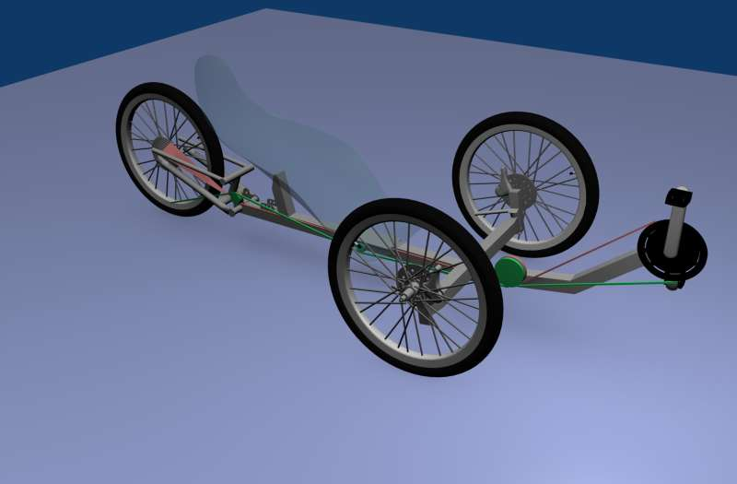

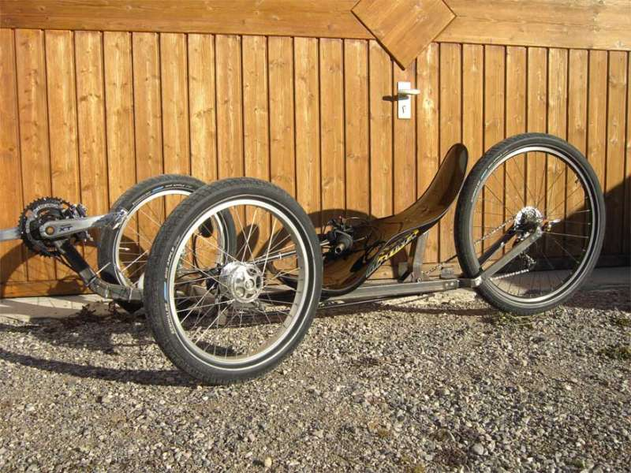
http://www.liegerad-online.de/galerie_01.php?aktDir=Mambo

